Схема сборки

Шкаф Frame 3 полки 800х400х1600 (1573)

D:\ЭргоСтол Базис-Мебельщик\#_Документы\Учебная\С яндекс диска\МЕБЕЛЬ АКТУАЛЬНАЯ\Шкаф Frame\Ручки 96мм\Новая папка\1.wmf

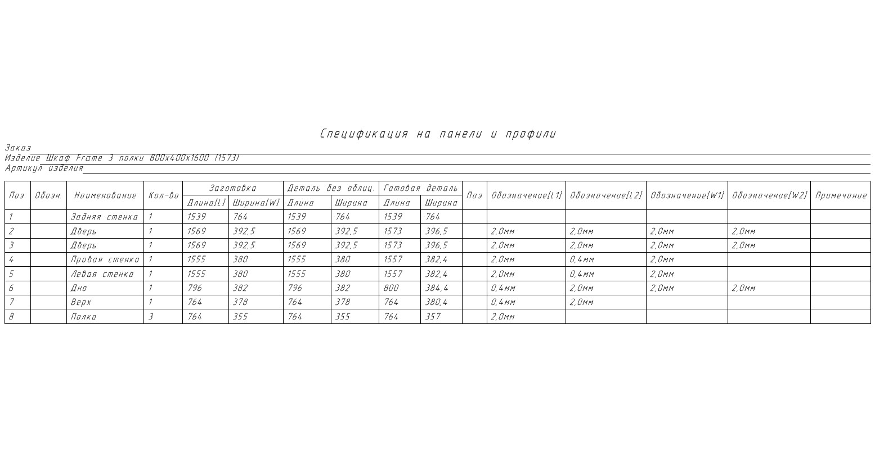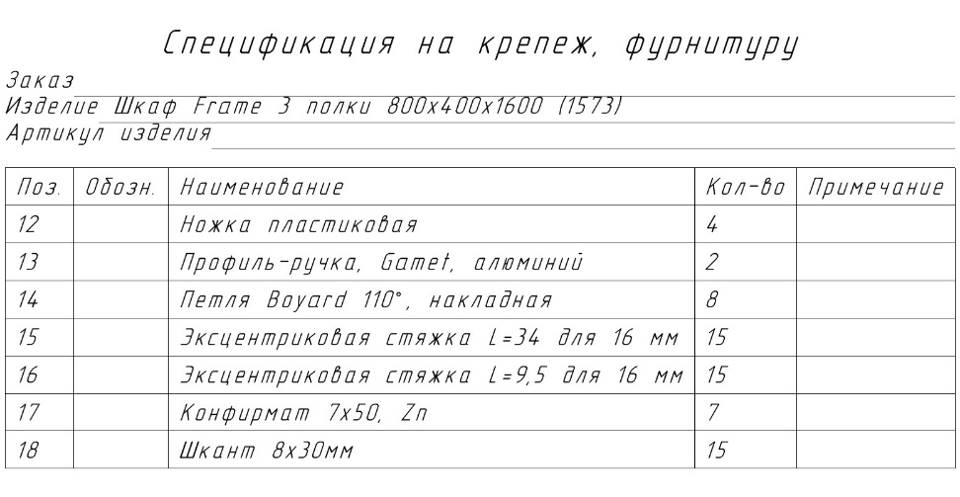

1.

D:\ЭргоСтол Базис-Мебельщик\#_Документы\Учебная\С яндекс диска\МЕБЕЛЬ АКТУАЛЬНАЯ\Шкаф Frame\Ручки 96мм\Новая папка\4.wmf

2.

D:\ЭргоСтол Базис-Мебельщик\#_Документы\Учебная\С яндекс диска\МЕБЕЛЬ АКТУАЛЬНАЯ\Шкаф Frame\Ручки 96мм\Новая папка\5.wmf

3.

D:\ЭргоСтол Базис-Мебельщик\#_Документы\Учебная\С яндекс диска\МЕБЕЛЬ АКТУАЛЬНАЯ\Шкаф Frame\Ручки 96мм\Новая папка\6.wmf

4.

D:\ЭргоСтол Базис-Мебельщик\#_Документы\Учебная\С яндекс диска\МЕБЕЛЬ АКТУАЛЬНАЯ\Шкаф Frame\Ручки 96мм\Новая папка\7.wmf

5.

D:\ЭргоСтол Базис-Мебельщик\#_Документы\Учебная\С яндекс диска\МЕБЕЛЬ АКТУАЛЬНАЯ\Шкаф Frame\Ручки 96мм\Новая папка\8.wmf

6.

D:\ЭргоСтол Базис-Мебельщик\#_Документы\Учебная\С яндекс диска\МЕБЕЛЬ АКТУАЛЬНАЯ\Шкаф Frame\Ручки 96мм\Новая папка\9.wmf

**D:\ЭргоСтол Базис-Мебельщик\#_Документы\Учебная\С яндекс диска\МЕБЕЛЬ АКТУАЛЬНАЯ\Шкаф Frame\Ручки 96мм\Новая папка\99.wmf**